(プラス)
こどたん+
2022




みんなで楽しもう！体験型多世代
交流イベントだよ
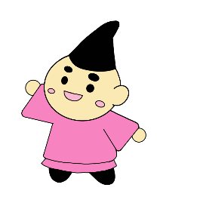
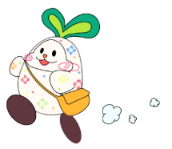
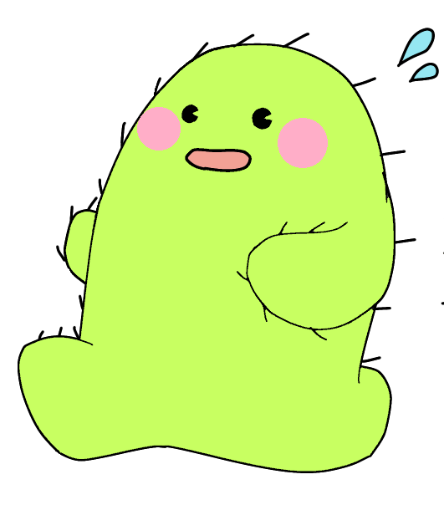
オンライン開催
募集要項

申込期間：2021年10月1日(金)～10月31日(日)

【お問合せ先】ちがさき市民活動サポートセンター（指定管理者：認定特定非営利活動法人NPOサポートちがさき）
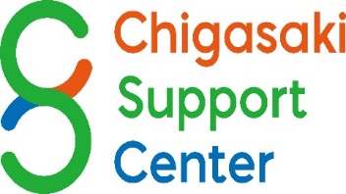
〒253-0041 茅ヶ崎市 茅ヶ崎 ３－２－７
電話/Fax：0467-88-7546
E-mail：s-center@pluto.plala.or.jp
ホームページ：https://sapocen.net/
Facebook：https://www.facebook.com/sapocen
Twitter：https://twitter.com/chigasapo
今度の「こどたん」は「＋(プラス）」❕
新型コロナの感染状況を鑑み、今回もオンライン開催となりますが、
子どもおとなも、多世代で楽しめる体験型イベントとして進化します！
持続可能な社会をつくるために、市民活動の奥深い世界を体感しながら、
ちがさきを知る、みんなでつながる、新しいことにチャレンジする、
キッカケづくりの場「こどたん＋(プラス)」を一緒に創る仲間を募集します！

1.イベント概要

  - 開催趣旨
１．茅ヶ崎で暮らす人たちに、まちの魅力や次世代に伝えたいコト・モノ・思いを届け、
地域や社会をもっとよくするために取り組む、市民活動のカッコイイ姿をみせる。
２．市民活動団体はじめ、困っている誰かを助けたい、茅ヶ崎をもっとよくしたい、自分らしく生きられる社会にしたいと活動する人たちが集まり、交流し、つながりを深める。
３．参加者同士が学びあい、連携・協力して、新しいことに挑戦し、共に成長する。
  - 開催方法
オンラインによる開催
  - 日 程
2022年2月14日(月)～3月13日(日)：
「こどたん＋2022特設サイト」コンテンツ公開
期間中に、ZOOM体験イベント等の生配信も実施
  - 主 催
認定特定非営利活動法人NPOサポートちがさき
(ちがさき市民活動サポートセンター指定管理者）

  - 協 力
(株)ボンド
  - 後 援(申請中)
茅ヶ崎市・茅ヶ崎市教育委員会
2.募集内容
  - 参加条件
- まつりの趣旨に賛同し、参加団体どうし協力しあい、イベントを盛り上げる
- こどもから大人まで誰もが「見て・聞いて・体験して」、学び・楽しめる企画
- 新型コロナ感染対策を十分に考慮して実施
2.2 募集団体
茅ヶ崎市内を主たる活動の拠点とする市民活動団体や、子ども支援・地域おこしなど社会・地域貢献に関心のある事業者、学校、自治会等地縁団体、個人・グループ、行政、など
  - 募集企画 ※社会情勢により、手法を変更する可能性があります
A. SDGｓ市民活動クイズ  （仮称）  公開期間：  2022/2/14～3/13  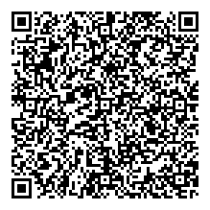  こちらから  前回のクイズを体験できます | 持続可能な未来のために、私たちが何をしたらよいのか、団体の活動に関連付けてクイズを作成します。みんなでクイズを楽しみながら、団体活動の意味や目的を知ってもらうことができる企画です。
《参加方法》データ提出：2021/12/26(日)まで
専用フォームにクイズの内容を考えて提出するだけ。
問いや答えは、文字の他に画像や動画もあると楽しいですよ。
「PC操作は苦手」「オンライン!? 無理！」と思い込んでる方でも大丈夫!! フォームへの入力・画像や動画の添付方法については、サポセンがサポートします。
団体提供データをサポセンが編集。PC・タブレット・スマホ
から体験できるクイズアプリにして公開します。
B.動画配信  (1つ10分以内が望ましい)  公開期間：  2022/2/14～3/13 | 団体が制作した動画を、サポセンのYouTubeチャンネルまたは特設ページに、団体チャンネルをリンクして公開します。  動画を見てもらうために、キャッチーなタイトルやサムネイル画像の工夫などにもチャレンジしてくださいね！  ※既存動画・新規制作動画、どちらも受付けます。
B.動画配信  (1つ10分以内が望ましい)  公開期間：  2022/2/14～3/13 | 《参加方法》データ提出：2022/1/31(月)まで  みんなで楽しめるパフォーマンスや、ワークショップの動画データ・URLを提供してください。
C.ZOOM生配信  (1枠は30～60分程度)  開催日時：  2022/2/21～/3/13、  土・日10:00～16:00の  間で、参加団体と協議の  うえ実施します | ZOOMを通じライブで参加者とのやり取りを楽しむ企画。  サポセンがホストになり、各団体の企画へつなぎます。  複数団体によるコラボ企画での参加も大歓迎です。  ※サポセンとの事前打合せ・リハーサル参加必須。
《参加方法》企画詳細提出：2021/12/26(日)まで
原則、サポセンがホストになり開催します。
必要があれば、団体を共同ホストに指名します。
生配信中は団体が進行役となり団体企画を実施。
※参加したいが、オンライン環境やZOOM開催でスキルが不安な方は、サポセンまでご相談ください。
D.その他  開催日時：未定 | 他団体やサポセンとのコラボ企画や、気軽に楽しめるオンライン交流会・ワークショップなど、アイデアがありましたら持込み企画歓迎です!!
D.その他  開催日時：未定 | 《参加方法》企画詳細提出：2021/12/26(日)まで  参加団体と協議のうえ開催を決定しますので、お早めにサポセンまでご相談ください。
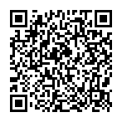
※サポセンHP上の「こどたん2021」アーカイブから、
オンライン開催の全体イメージを体験できます。
3.申込方法
HP「こどたん+2022参加団体募集」記事内の専用申込フォームからお申込みください。または「参加申込書」をサポセンHPよりダウンロードして、必要事項をご記入のうえ、直接持参またはメール添付・FAXでも受付けます。
※申込受付後に、企画毎にデータ等の提出用専用ォームをお送りします。
4.申込期間
2021年10月1日(金) ～ 2021年10月31日(日) まで
※〆切厳守。但し、各参加企画データ等の提出〆切は、下記スケジュール参照。

5.主なスケジュール(予定)

日 程 | 参加団体 | サポセン
9/10(金)、11(土) | キックオフ交流会（概要説明、募集要項確認、参加希望団体交流）
10/1(金)～31(日) | 申込みフォーム･メール添付･FAX･  直接持参にて参加申込を提出 | 参加申込受付、企画相談対応など
11月30日(火) | 団体紹介フォームの提出〆切  (全団体必須) | 参加団体一覧ページ作成
12月26日(日) | 企画Ａ.データ提出の提出〆切  企画Ｃ.詳細内容の提出〆切 | クイズアプリでクイズ作成  ZOOM生配信詳細内容検討
2022年1月上旬 |  | HPにて告知・公募企画の公開
1月下旬 |  | 小学校･公共施設へチラシ配布、市内掲示板、自治会回覧等で広報
1月31日(月) | 企画B.動画データ･URL提出〆切 | 動画配信コンテンツ一覧作成
2月上旬 | ZOOM生配信の参加団体リハーサル等
2/14(月)～3/13(日) |  | こどたん+2022特設ページ公開
上記の期間内の  土･日 | ZOOM生配信企画を適時実施  ※本企画実施時は、施設全体の利用制限にご協力ください  （生配信の時間内では打合せ、印刷・作業等は出来ません）
3/15(火) | ふりかえりアンケート提出期限

＜広報について＞
・サポセンHP、Instagram、facebook、Twitterほか、イベント情報サイト等へ記事掲載
・広報ちがさき2022年2月1日号 開催告知掲載
・チラシ配布先(市内小学校、公共施設、自治会回覧、広報掲示板、協力施設･店舗など)

